Заключительный тур. 5-7 класс. Зоология. По рисунку.
 | Определите какому животному принадлежит головной мозг?
 | 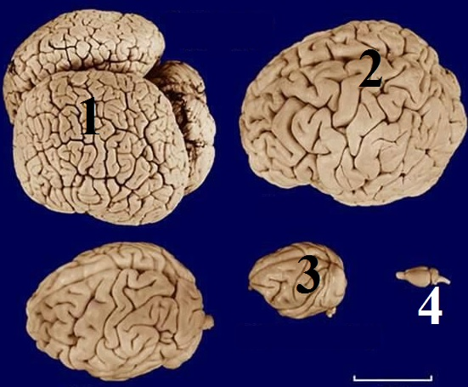
Дельфин | 1
Человек | 2
Обезьяна | 3
Крыса | 4
 | Определите какому животному принадлежит представленная на рисунке система органов -
 | 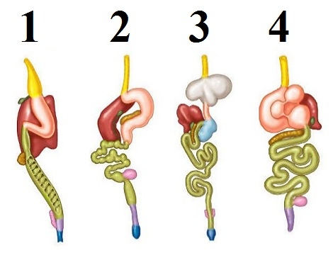
акула | 1
ящерица | 2
голубь | 3
корова | 4

